SNG podporuje kreativitu mladých

Nová výstava projektov študentskej umeleckej súťaže Máš umelecké črevo?
Bratislava 10. máj 2023 | V Slovenskej národnej galérii aktuálne prebieha výstava mladých ľudí, ktorí sa zapojili do medzinárodnej umelecko-vzdelávacej súťaže s názvom Máš umelecké črevo? Trinásť kreatívnych finálových projektov na tému Jedlo si môže publikum pozrieť do nedele 28. mája tohto roka.
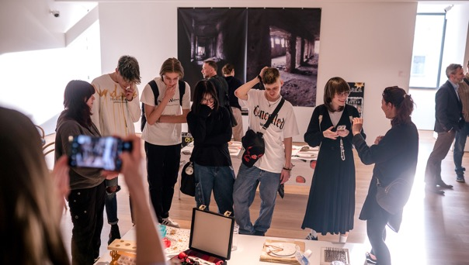
Máš umelecké črevo? je medzinárodná platforma venujúca sa vzdelávaniu v oblasti umenia, ktorá každý rok organizuje súťaž pre žiacke tímy stredných škôl a gymnázií i vyšších ročníkov základných umeleckých škôl. SNG je jej hlavným organizátorom na Slovensku a už siedmy rok poskytuje priestory pre prezentáciu tých projektov, ktoré prešli užším výberom poroty. Ústrednou témou tohto ročníka súťaže bola téma Jedlo, ktorá sčasti reflektuje súčasnú ekonomickú a ekologickú krízu, zasahujúcu aj mladých ľudí. Na výstave môže verejnosť vidieť rôznorodé prístupy k spracovaniu tejto témy – intímne a osobné, filozofické, spoločensko-kritické či aktivisticky poňaté diela.
„Tento rok sme sa rozhodli výstavu otvoriť ešte pred samotným finále. Chceli sme dopriať rovnocenný zážitok všetkým tímom, ktoré počas niekoľkých mesiacov sústredene pracovali, veľa s nami konzultovali a posúvali vpred seba, svoje okolie aj nás. Chceli sme zdôrazniť vzdelávací potenciál, ktorý celý proces súťaže má a počas vernisáže sa nesústrediť na to, ktorý tím je najlepší, ale na to, koľko úžasných projektov dokázali mladí ľudia vytvoriť,“ hovoria organizátorky súťaže zo SNG Barbora Tribulová a Michaela Kováčová.
Do súťaže sa zapojilo takmer 60 tímov, 13 z nich postúpilo do finále, ktoré prebehlo 5. mája 2023 v kinosále SNG. „Z nášho pohľadu by si ocenenie zaslúžili všetky tímy. Preto sme tento rok síce vyhlásili víťazný tím, ale namiesto druhého a tretieho miesta sme udelili veľa špecifických ocenení, napríklad za vzdelávací potenciál, výtvarné prevedenie, dizajn, prezentáciu, odvahu, netradične poňatý nápad či dokonca vtip,“ vysvetľuje Tribulová.
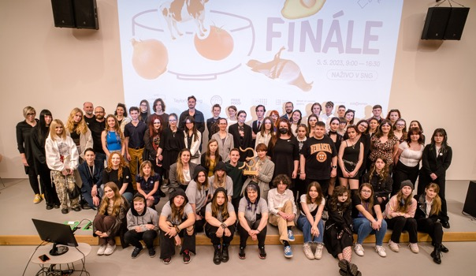
Víťazmi, ktorí získali putovnú cenu od šperkárky Kataríny Siposovej a zúčastnia sa medzinárodného stretnutia a výstavy v Budapešti, sú Matúš Pittner a Simona Saláková zo Strednej odbornej školy informačných technológií v Banskej Bystrici pod vedením umelkyne a pedagogičky Marianny Mlynárčikovej. Ich projekt Povedz mi, čím ješ a ja ti poviem, kto si prešiel jedným z najväčších posunov a oslovuje svojím intímnym predstavením generačného prístupu k téme.
Ocenené bolo aj dlhoročné pedagogické pôsobenie Barbory Kaľavskej z Gymnázia Metodova v Bratislave, ktorej tímy sa napriek tomu, že nejde o školu s umeleckým zameraním, každoročne dostávajú do finále. Pod jej vedením Margot Magátová a Jakub Mišík vytvorili komplexný, až aktivistický projekt – film Zajtra bude neskoro!, ktorého súčasťou je webová stránka zajtrabudeneskoro.sk upozorňujúca na problémy, ale aj na už existujúce riešenia súvisiace s plytvaním jedlom a ľuďmi v núdzi.
„Hoci je súťaž cielená primárne na stredné školy a gymnáziá, tento rok sa medzi zúčastnených dostali aj žiaci a žiačky z druhého stupňa základných škôl. Pre mňa je sympatické, že prijímajú výzvu ‚merať si sily‘ so staršími ročníkmi. Na výstave je tak možné vidieť dielo tímu, ktorý sa nezľakol vekovej ani jazykovej bariéry, hoci žiaci pochádzajú z oblasti, kde sa prevažne hovorí po maďarsky. Ich projekt prirodzene obohatil pohľad na tému o ďalší kultúrny rámec,“ vyzdvihuje Tribulová.
Platforma Máš umelecké črevo? nie je len o súťaži a výstave, ale aj o mnohých doplnkových aktivitách, ktoré podporujú prácu žiakov a žiačok počas niekoľkých mesiacov. Od septembra minulého roka sa mohli zapojiť do niekoľkých online workshopov a metodických či diskusných stretnutí, ktoré im pomohli rozšíriť vedomosti a pohľad na tému jedla. Veľmi dobré ohlasy malo metodické stretnutie vedené Janou Féherpataky-Kuzmovou a Gabrielou Sabolovou z Inštitútu pre aktívne občianstvo aj workshop s umelcom a predsedom poroty Dávidom Koronczim. Pripravená bola aj odborná diskusia z oblasti udržateľného prístupu k jedlu s manželmi Gajdošovcami z Bezobalisu a so Zuzanou Madajovou z OZ Free Food. Radovan Pala z právnickej spoločnosti Taylor Wessing, ktorá je už druhý rok partnerom súťaže, predstavil niekoľko tipov na zlepšenie dôležitých argumentačných a prezentačných zručností.
Okrem súťaže, nájdeme mladých tvorivých ľudí aj medzi spolupracovníkmi platformy. Autormi grafického dizajnu tohto ročníka súťaže sú Adrián Dvorský (študent vizuálnej komunikácie na VŠVU v Bratislave a člen víťazného tímu z roku 2020) a Nikola Sankeová (študentka vizuálnej komunikácie na VŠVU v Bratislave). „Je pre nás dôležité dať mladým ľuďom možnosť podieľať sa aj na profesijnej stránke platformy. Práve v dizajne sa ukazuje, ako vie ich pohľad osloviť danú cieľovú skupinu a zároveň príjemne osviežiť celkovú prácu,“ približuje Kováčová.

Všetky informácie o aktivite Máš umelecké črevo? vrátane inšpiratívnych rozhovorov „Na kus reči...“ s umelcami a umelkyňami a pedagógmi a pedagogičkami či rubriku s podnetmi zo sveta umenia nájdete na umeleckecrevo.sng.sk. Video záznam z finále súťaže si môžete pozrieť tu, vyhlásenie výsledkov tu.

Generálny partner SNG Partneri súťaže 2022/2023







